ΡΟΜΠΟΤΙΚΗ

ΜΑΘΗΜΑ 12- ΚΙΝΗΣΗ ΚΑΤΑ ΜΗΚΟΣ ΜΙΑΣ ΜΑΥΡΗΣ ΓΡΑΜΜΗΣ ΜΕ 2 ΑΙΣΘΗΤΗΡΕΣ ΦΩΤΟΣ
Τοποθετούμε το ρομπότ έτσι ώστε η μαύρη γραμμή να βρίσκεται ανάμεσα στους 2 αισθητήρες. Έτσι οι 2 αισθητήρες θα βλέπουν συνέχεια άσπρο χρώμα. Άρα όσο οι αισθητήρες βλέπουν άσπρο χρώμα το ρομπότ κινείται μπροστά. Αν ο αριστερός αισθητήρας δει μαύρο χρώμα το ρομπότ πρέπει να κινηθεί αριστερά. Αν ο δεξιός αισθητήρας δει μαύρο χρώμα το ρομπότ πρέπει να κινηθεί δεξιά.
Συνδέστε τον δεξιό αισθητήρα στη θύρα 1 και τον αριστερό στη θύρα 2. Προσέχω σε κάθε βήμα σε πιο αισθητήρα αναφέρομαι. Συνδέω επίσης τον δεξιό κινητήρα στη θύρα B και τον αριστερό κινητήρα στη θύρα C.
Όπως και στο προηγούμενο μάθημα εισάγω ένα Loop και μέσα ένα Switch.
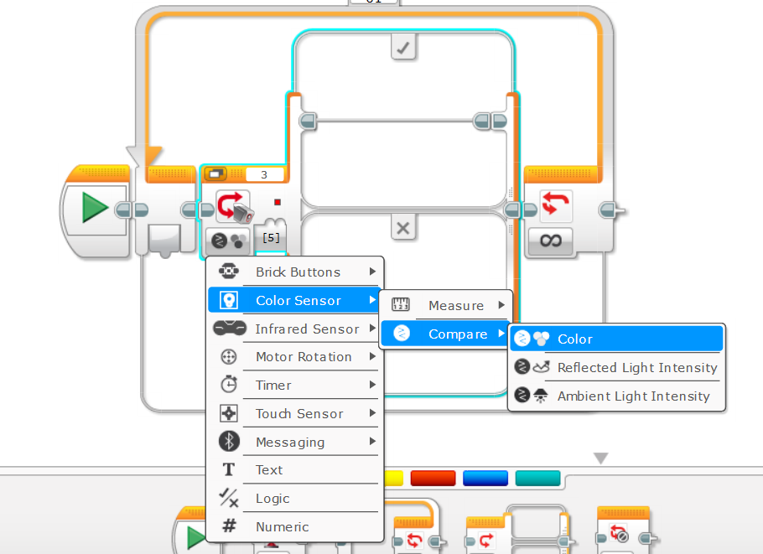

Μετά επιλέγω το άσπρο χρώμα.
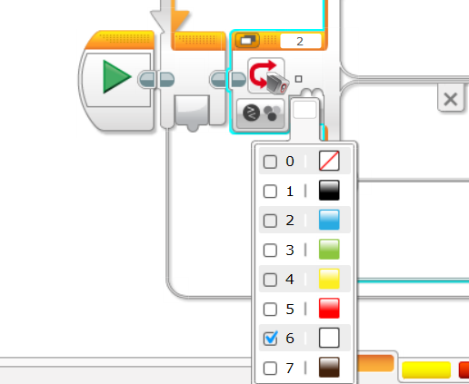

Προσέξτε ότι μιλάω για την θύρα 2 , δηλαδή για τον αριστερό αισθητήρα.
Άρα πρέπει ότι χρώμα και αν βλέπει ο αριστερός αισθητήρας να ελέγχω τι βλέπει ο δεξιός και να κινείται το ρομπότ ανάλογα.
Στο πάνω τμήμα του Switch , δηλαδή όταν ο αριστερός αισθητήρας βλέπει άσπρο , βάζω άλλο ένα Switch για να ελέγχω τι κάνει ο δεξιός αισθητήρας.
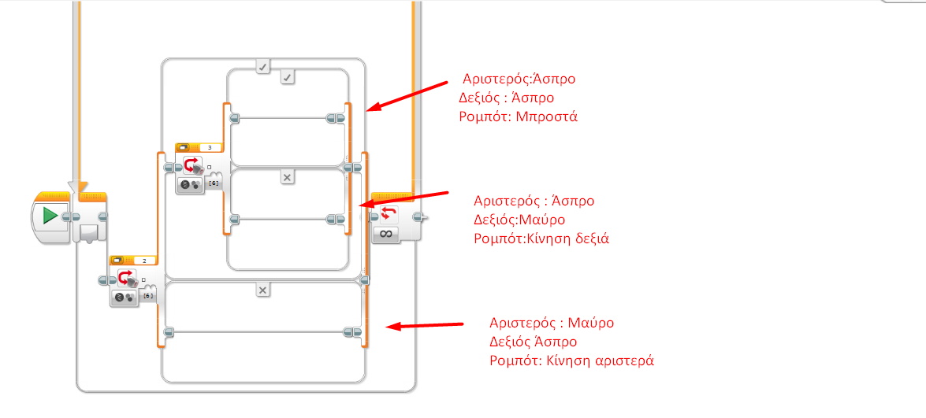

Μετά βάζω τις κινήσεις στην κάθε περίπτωση
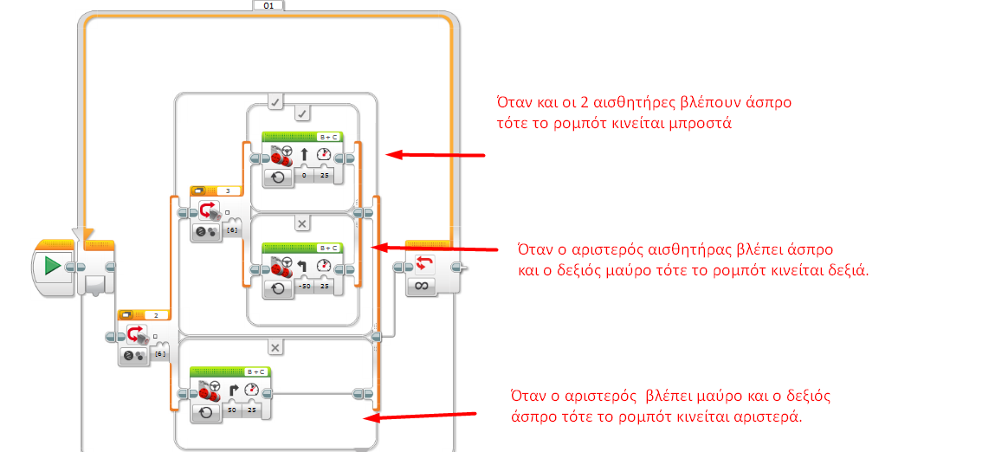

Όλα τα μαθήματα μπορείτε να τα βρείτε και στο site μου,
http://efstathioupetros.weebly.com/

